|  |  |
| --- | --- |
| **SỞ GIÁO DỤC VÀ ĐÀO TẠO**  **KIÊN GIANG**  **ĐỀ CHÍNH THỨC**  *(Đề thi có 02 trang)* | **KỲ THI TUYỂN SINH VÀO LỚP 10 THPT**  **NĂM HỌC 2021 – 2022**  **MÔN THI: TOÁN**  *Thời gian làm bài : 120 phút, không kể thời gian giao đề*  *Ngày thi : 18/06/2021* |

**I.PHẦN TRẮC NGHIỆM (3,0 điểm: gồm 15 câu hỏi trắc nghiệm một lựa chọn)**

*Thí sinh kẻ bảng sau đây vào giấy thi và điền đáp án của câu hỏi vào ô tương ứng*

|  |  |  |  |  |  |  |  |  |  |  |  |  |  |  |  |
| --- | --- | --- | --- | --- | --- | --- | --- | --- | --- | --- | --- | --- | --- | --- | --- |
| *Câu* | 1 | 2 | 3 | 4 | 5 | 6 | 7 | 8 | 9 | 10 | 11 | 12 | 13 | 14 | 15 |
| *Đ.A* |  |  |  |  |  |  |  |  |  |  |  |  |  |  |  |

**Câu 1.**Giá trị của biểu thức bằng :



**Câu 2.**Giá trị của hàm số tại là



**Câu 3.**Biệt thức của phương trình là :



**Câu 4.**Phương trình có tập nghiệm là :



**Câu 5.**Điểm nào sau đây thuộc đồ thị hàm số 



**Câu 6.**Nếu đường tròn có bán kính bằng thì đường tròn có chu vi bằng



**Câu 7.**Nghiệm của hệ phương trình là :



**Câu 8.**Trong các hàm số sau, hàm số nào đồng biến trên 



**Câu 9.**Một hình nón có bán kính đáy bằng và chiều cao bằng . Thể tích hình nón này là ?



**Câu 10.**Hai đường thẳng và song song với nhau khi



**Câu 11.**Biểu thức có nghĩa khi :



**Câu 12.** Nếu phương trình bậc hai có hai nghiệm là và thì bằng :



**Câu 13.**Cho tam giác vuông tại Gọi là chân đường cao đỉnh của tam giác Biết Độ dài của đoạn bằng bao nhiêu ?



**Câu 14.**Tính diện tích xung quanh của hình trụ có đường kính đáy và chiều cao là :



**Câu 15.** Mặt cầu có độ dài đường kính . Diện tích mặt cầu là :



**II.TỰ LUẬN (7,0 điểm : gồm 5 bài toán)**

**Bài 1.(1,5 điểm)**

1. Thực hiện phép tính 
2. Rút gọn biểu thức 

**Bài 2.(1,5 điểm)**

1. Vẽ parabol trên hệ trục tọa độ
2. Tìm tham số để đường thẳng cắt tại hai điểm phân biệt

**Bài 3.**

1. Cho phương trình là tham số). Tìm tất cả các giá trị của để phương trình đã cho có hai nghiệm thỏa mãn 
2. Theo kế hoạch, công an tỉnh Kiên Giang điều 2 tổ công tác đến làm thẻ Căn cước công dân cho một phường trên địa bàn thành phố Rạch Giá. Nếu cả 2 tổ cùng làm thì trong 4 ngày hoàn thành công việc. Nếu mỗi tổ làm riêng thì thời gian hoàn thành của tổ I ít hơn thời gian hoàn thành của tổ II là 6 ngày. Hỏi nếu làm riêng thì mỗi tổ phải làm trong bao nhiêu ngày để hoàn thành công việc ?

**Bài 4.**Cho hai đường tròn và tiếp xúc ngoài tại A Gọi là tiếp tuyến chung ngoài của hai đường tròn này (với Tiếp tuyến chung tại A của hai đường tròn và cắt đoạn thẳng tại M

1. Chứng minh 
2. Gọi là giao điểm của với và là giao điểm của với Chứng minh tứ giác nội tiếp một đường tròn
3. Gọi là tâm đường tròn ngoại tiếp tứ giác là trung điểm của đoạn Chứng minh 

**Bài 5.** Các ăng ten parabol thu sóng hoạt động dựa theo nguyên lý: mọi tia sóng song song với trục của parabol đều có tia phản xạ đi qua tiêu điểm F của parabol (vì vậy nếu ta đặt thiết bị thu sóng tại F thì sẽ thu sóng được tốt nhất).Người ta chứng minh được rằng: Nếu đường thẳng vuông góc với trục của parabol tại cắt parabol tại 2 điểm thì với là đỉnh của parabol (tham khảo hình vẽ)

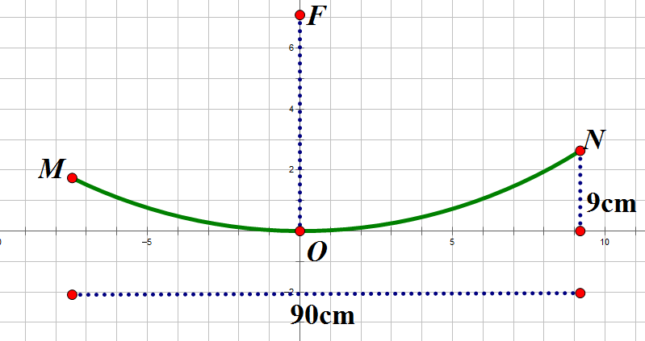

Tính độ dài đoạn ứng với mô hình trên của một ăng tên parabol (ngang và cao 

**ĐÁP ÁN ĐỀ THI VÀO LỚP 10 TỈNH KIÊN GIANG**

**MÔN TOÁN NĂM HỌC 2021 – 2022**

**I.TRẮC NGHIỆM**

**1D 2B 3B 4B 5C 6C 7A 8D**

**9B 10B 11A 12C 13D 14D 15B**

**II.TỰ LUẬN**

**Bài 1.**

1. **Thực hiện phép tính **



Vậy 

1. **Rút gọn biểu thức **

Với ta có :



Vậy với 

**Bài 2.**

1. **Vẽ Parabol trên trục tọa độ **

Ta có : nên đồ thị có bề lõm hướng lên trên, đồ thị đi qua gốc tọa độ và nhận trục Oy làm trục đối xứng

Hàm số đồng biến khi và nghịch biến khi 

Bảng giá trị :



là đường cong đi qua các điểm 

Đồ thị hàm số :

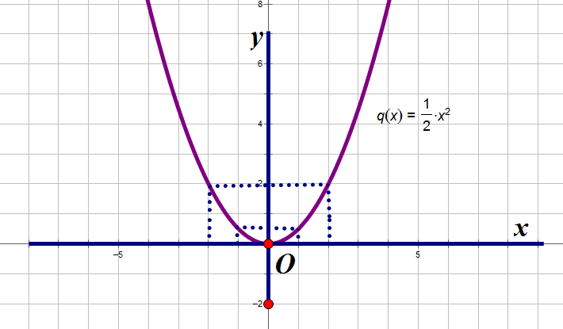

1. **Tìm tham số để đường thẳng cắt (P) tại hai điểm phân biệt**

Hoành độ giao điểm của đường thẳng và Parabol là nghiệm của phương trình : 

Ta có : 

Đường thẳng cắt (P) tại hai điểm phân biệt 

Vậy thì đường thẳng cắt (P) tại hai điểm phân biệt.

**Bài 3.**

1. **Cho phương trình là tham số). Tìm tất cả các giá trị của để phương trình đã cho có hai nghiệm thỏa mãn **

Ta có 

Để phương trình đã cho có 2 nghiệm thì 

Khi đó, áp dụng định lý Vi-et ta có : . Ta có :



Vậy 

1. **Theo kế hoạch, công an tỉnh Kiên Giang điều 2 tổ công tác đến làm thẻ Căn cước công dân cho một phường trên địa bàn thành phố Rạch Giá. Nếu cả 2 tổ cùng làm thì trong 4 ngày hoàn thành công việc. Nếu mỗi tổ làm riêng thì thời gian hoàn thành của tổ I ít hơn thời gian hoàn thành của tổ II là 6 ngày. Hỏi nếu làm riêng thì mỗi tổ phải làm trong bao nhiêu ngày để hoàn thành công việc ?**

Gọi thời gian làm riêng hoàn thành công việc của tổ I, II lần lượt là (ngày)



Mỗi ngày tổ I làm được (CV), tổ II làm được ’

Vì nếu cả 2 tổ cùng làm thì trong 4 ngày hoàn thành công việc nên ta có phương trình : 

Vì nếu mỗi tổ làm riêng thì thời gian hoàn thành của tổ I ít hơn thời gian hoàn thành của tổ II là 6 ngày nên ta có phương trình 

Từ (1) và (2) ta có hệ phương trình





Vậy thời gian làm riêng của tổ I, tổ II: 6 ngày, 12 ngày

**Bài 4.**



1. **Chứng minh vuông góc với **

Theo tính chất hai tiếp tuyến cắt nhau ta có:

là tia phân giác của 

là tia phân giác của 



Vậy 

1. **Gọi là giao điểm của với OM và là giao điểm của và . Chứng minh tứ giác nội tiếp một đường tròn**

Ta có : (tính chất hai tiếp tuyến cắt nhau)thuộc trung trực của 

thuộc trung trực của là trung trực của 

tại E

Chứng minh hoàn toàn tương tự, ta có : tại 

Xét tứ giác có : là hình chữ nhật (dấu hiệu nhận biết)là tứ giác nội tiếp

(2 góc nội tiếp cùng chắn cung 

Mà (cùng phụ với 

là tứ giác nội tiếp (tứ giác có góc ngoài bằng góc trong tại đỉnh đối diện

1. **Gọi là tâm đường tròn ngoại tiếp tứ giác là trung điểmcủa đoạn Chứng minh **

Gọi là trung điểm của 

Vì vuông tại M nên 

(trung tuyến ứng với cạnh huyền trong tam giác vuông bằng nửa cạnh huyền)

Vì lần lượt là trung trực của nên lần lượt là trung điểm của là đường trung bình của 

Lại có là đường trung bình của hình thang nên nên 

Mà (từ vuông góc đến song song)

Vì K là trung điểm của mà là hình chữ nhật (cmt)cũng là trung điểm của 

(quan hệ vuông góc giữa đường kính và dây cung)

(từ vuông góc đến song song)

Ta có : 

Từ (1) và (2) là hình bình hành(dhnb)(tính chất hbh)

Mà Vậy 

**Bài 5.**

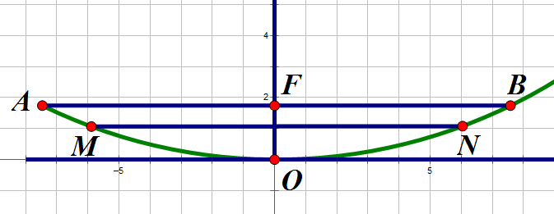

Parabol đi qua hai điểm nên ta có : 

Đường thẳng vuông góc với trục của parabol tại F cắt parabol tại 2 điểm nên hai điểm thuộc parabol

Gọi tọa độ của là tọa độ của là 



cùng thuộc đường thẳng và song song với trục hoành nên có tung độ bằng nhau 

Vì là điểm thuộc parabol nên



Vậy 